Сидоренко Арина Валерьевна
^{(Фамилия Имя Отчество)}
ОСНОВНАЯ ИНФОРМАЦИЯ:
Дата рождения: | 23.11.2004 | 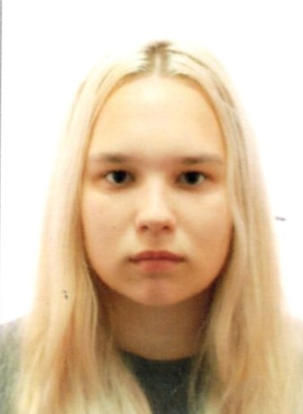
Семейное положение: | не замужем
Место жительства: | г. Хабаровск
Телефон: | 89941006890
E-mail: | arinasidorenko838@gmail.com
ЦЕЛЬ: | Получение работы менеджер по продажам
ОБРАЗОВАНИЕ:
Период  обучения | Название  учебного  учреждения | Специальность/профессия
2020-2023 | КГА ПОУ «Хабаровский технологический колледж» | Коммерция (по отраслям)
ДОПОЛНИТЕЛЬНОЕ ОБРАЗОВАНИЕ:
Название пройденного курса | Название организации, проводившей курсы | Год окончания
Выполнение работ по профессии «кассир торгового зала» | Краевое государственное автономное профессиональное образовательное учреждение «Хабаровский технологический колледж» | 2022

Опыт работы,  Практика: | Производственная практика:  (ООО “ТД Таура ”) Мегуми – администратор 2021г – 2022г
Данные о курсовых и дипломных работах: | Курсовые работы:  МДК 01.02 Организация торговли «Организация рекламно-информационной работы в торговле»  МДК 02.02 АФХД «Анализ показателей труда и заработной платы организации»  МДК 03.02 Товароведение «Характеристика ассортимента сахара и меда»  ВКР «Организация рекламной информационной работы в магазине «Мигуми»
Профессиональные навыки: | Выкладка по ротации, общение с людьми, приемка товара.
Дополнительные навыки: | -всегда готов помогать другим;  -уважаю чужое мнение;  -бережно отношусь к вещам
Личные качества: | -самостоятельность;  -умение планировать свое время;  -инициативность;  -внимательность.

